附件

北京市自然科学基金委员会办公室地图及乘车路线

地理位置：
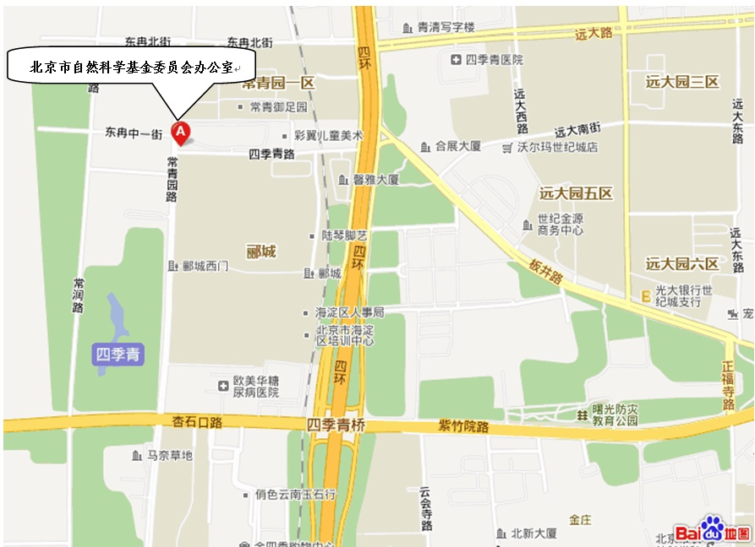

乘车路线：地铁6号线五路居站下车，乘坐981路在常青园西门站，或乘坐运通114、664路东冉村站下车；或乘坐地铁10号线车道沟站下车，乘坐714路、33路在黄庄站，或乘坐运通114、469在东冉村站下车，步行过天桥，沿四季青路向西，在海淀招商大厦西侧、海淀烟草专卖局对面。

